Эссе за и против. Жестокие виды спорта

Цель: развитие языковой компетентности учащихся по теме «Проблемы личной безопасности»; учить логически строить высказывание на основе прослушанной и переработанной информации; развивать кругозор учащихся, творческие навыки, грамматические навыки

Тип урока: комплексное применение знаний

Friday, the seventh of April

Class-work\Homework

1. Повторение правил написания эссе

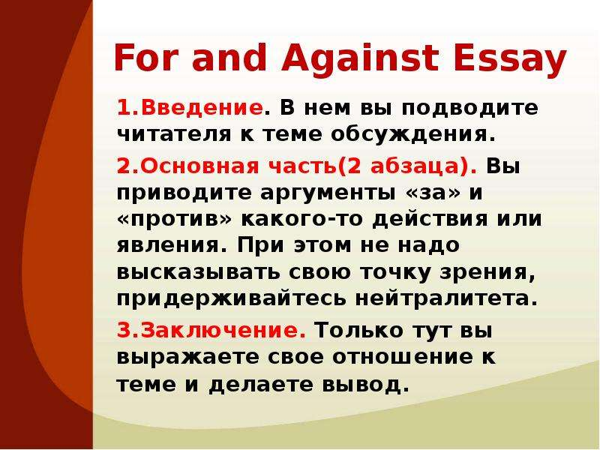

1. Аргументы за и против запрета жестоких видов спорта упр9 с115
2. Фразовый глагол **Keep (записать в тетрадь по правилам), упр 1с 116, упр4 с120 письменно**